ОНЛАЙН-КВЕСТ
«ПРАВА И ОТВЕТСТВЕННОСТЬ НЕСОВЕРШЕННОЛЕТНИХ»
HTTPS://JOYTEKA.COM/100511980
Кадлубай Елена Анатольевна, учитель истории и обществоведения частного учреждения образования «Минская международная гимназия»
Актуальность
Успешность социализации учащихся связана с их гражданско-правовыми знаниями и правовой культурой. Развитие гражданских компетенций опирается на сущностное овладение специальной предметной терминологией. Учащиеся в результате освоения правовой культуры
- должны узнать ряд ключевых понятий;
- научиться определять значимые характеристики объектов, соответствующих осваиваемой терминологии;
- уметь сравнивать, сопоставлять, оценивать различные понятия;
- формулировать на основе приобретенных знаний собственное мнение и суждения, использую специальную терминологию.
Следовательно, работа со специальной терминологией в области гражданско-правовой культуры должна вестись системно и постоянно. В этих условиях возникает острый вопрос поиска педагогических инструментов, позволяющих организовать такую работу.
Новизна. Значительным преимуществом онлайн квеста «Права и ответственность несовершеннолетних» https://joyteka.com/100511980 являются адаптивность, портативность и интерактивность. Портативность обеспечивается возможностью работы с приложением с любого мобильного устройства с удобным экраном и возможностью подключения к сети интернет.
Цель: способствовать самообразованию учащихся II ступени образования в сфере гражданско-правовых отношений, формированию у молодежи правовой культуры, активной гражданской позиции, норм нравственного поведения.
Задачи, на решение которых ориентирован онлайн квест:
- стимулирование творческой активности учащихся в вопросах правового просвещения;
- совершенствование практических навыков использования учащимися государственных информационно-правовых ресурсов, современных технических средств обучения;
- распространение опыта использования в работе по правовому воспитанию и просвещению ИКТ.
Описание онлайн квеста «Права и ответственность несовершеннолетних» https://joyteka.com/100511980
Joyteka — платформа интересных онлайн-сервисов, которую создал учитель информатики Максим Новиков. На платформе 5 инструментов, которые помогут создавать игры и викторины. Учащиеся получают доступ к активностям по ссылкам, либо находят их по коду в приложении.
Онлайн квест: игрокам предстоит выбраться из комнаты, решая задания и отвечая на вопросы по правовой грамотности.
Необходимое оборудование для работы с онлайн квестом:
Электронное устройство с операционной системой, поддерживающей работу с платформой https://joyteka.com/ и выходом в интернет (смартфон, планшет, ноутбук, персональный компьютер и др.)
Рекомендации по применению онлайн квеста:
Тренажер может использоваться
- индивидуально учащимися во время учебных занятий или во внеурочное время для самостоятельного закрепления, повторения, актуализации учебного материала (в том числе при подготовке к предметным олимпиадам по учебному предмету «Обществоведение»);
- как инструмент геймификации на учебных занятиях по обществоведению, классных и информационных часах с целью повышения мотивации и интереса учащихся к гражданско-правовой культуре.
При использовании игры следует обращать внимание на соблюдение санитарных норм и правил в соответствии с постановлением Министерства здравоохранения «Требования для учреждений общего среднего образования».
Инструкция по применению:
- Учащиеся получают ссылку на квест https://joyteka.com/100511980 или код игры 100 511 980 (для ввода в диалоговое окно на платформе https://joyteka.com/ );
- Цель игрока выбраться из запертой комнаты, для этого он должен собрать все улики и верно ответить на все вопросы. При наличии ошибок дверь останется запертой.
- Интерфейс квеста интуитивно понятный, русифицированный.

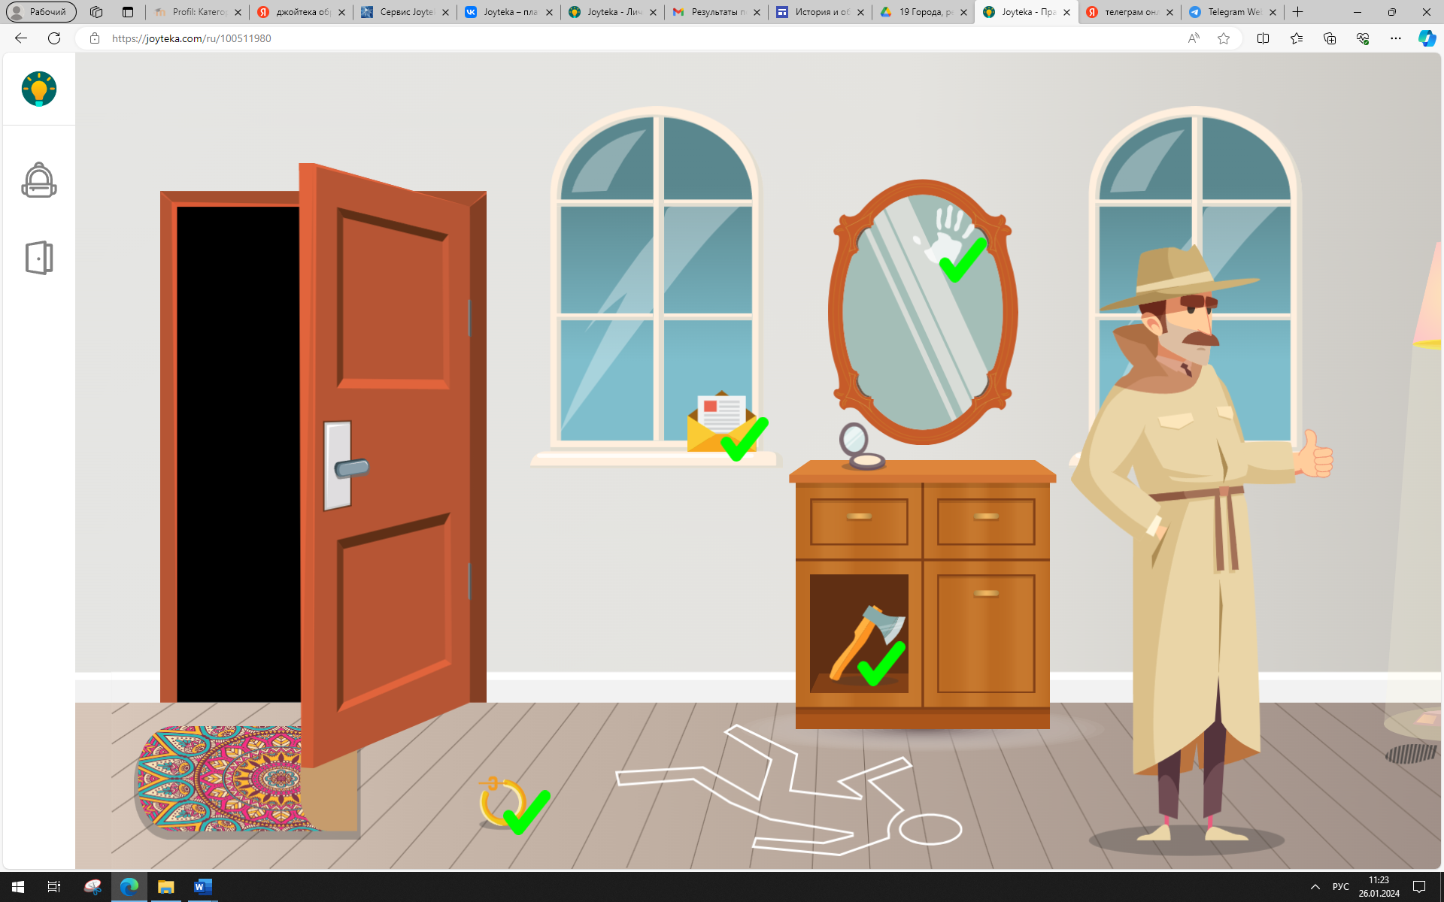 | 